ZAINTERESOWANIA I PASJE

Taniec, piłka nożna, bieganie, sporty walki, jazda konna, śpiew, projektowanie… Aktywności, które mogą Was zaciekawić jest naprawdę mnóstwo.
I bardzo dobrze!
Dzięki temu wszyscy mają ogromne możliwości rozwoju.
Oczywiście, najistotniejsze jest rozwijanie tych zainteresowań i pasji

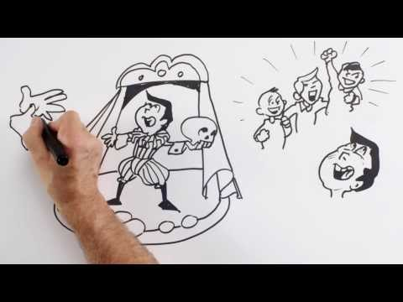

Wykorzystano film:
ORE Film powstał w ramach projektu „EDUKACJA DLA PRACY" realizowanego w ramach Programu Operacyjnego Kapitał Ludzki,

